建设项目日照分析报告

项目名称： 为教育填一方绿瓦
设计单位：石家庄铁路职业技术学院
设计编号： GZ30020

2020年12月23日

一、工程概况：
建设地点：石家庄市
建筑性质：教学楼
耐火的等级:本工程为多层建筑，地上耐火等级为二级。
建筑工程项目等级:小型
设计使用年限: 50年。
二、日照分析标准及依据
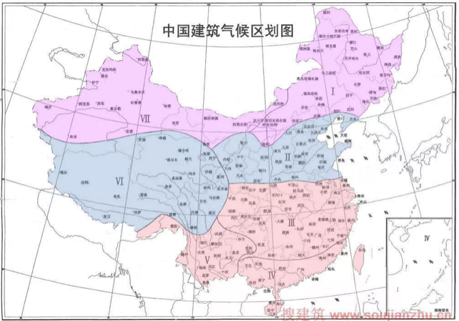
2.1本建筑日照标准采用石家庄市3H日照标准，要求符合满窗日照的要求。如图1
所示。
石家庄

图1
市地处东亚大陆性季风气候区内，从气候条件看，属于典型的大陆性干旱
和半干旱地区。由图可知，属于$Ι$区。
2.2 《城市居住区规划设计规范》（GBJ50180－93）的条文（2002版）
1．住宅日照标准应符合表5.0.2-1规定，对于特定情况还应符合下列规定：
（1） 老年人居住的建筑不应低于冬至日日照2小时的标准。
（2） 在原设计建筑外增加任何设施不应使相邻住宅原有日照的标准降低。
（3） 旧区改建的项目内新建住宅的日照标准可酌情降低，但不应低于大寒日日照１小时的标准。
住宅建筑日照标准 表5.0.2-1
建筑气候区划 | Ⅰ、Ⅱ、Ⅲ、Ⅶ气候 |  | Ⅳ气候区 |  | Ⅴ、Ⅵ气候区
建筑气候区划 | 大城市 | 中小城市 | 大城市 | 中小城市 | Ⅴ、Ⅵ气候区
日照标准日 | 大 寒 日 |  |  | 冬 至 日
日照时数（h） | ≥2 | ≥3 |  | ≥1
有效日照时间带（h） | 8～16 |  |  | 9～15
计算起点 | 底 层 窗 台 面
注：①建筑气候区划分应符合本规范附录A第A.0.1条规定。②底层窗台面是指距室内地平0.9m高的外墙位置。
因此，本建筑采用$Ι$区、属于大城市、日照标准日为大寒日、日照时数≥2h、有效日照为9~16h、计算起点为底标高+900。
2.3《住宅设计规范》GB50096-2011
1．每套住宅至少应有一个居住空间能获得冬季日照。
2. 需要获得冬季日照的居住空间的窗洞开口宽度不应小于 0.60m。
3.《民用建筑设计通则》（GB 50352-2005）
4．建筑日照标准应符合下列要求：1）每套住宅至少应有一个居住空间获得日照，该日照标准应符合现行国家标准《市居住区规划设计规范》GB 50180有关规定；
（1）宿舍半数以上的居室，应能获得同住宅居住空间相等的日照标准；
（2）托儿所、幼儿园的主要生活用房，应能获得冬至日不小3h的日照标准；
（3）老年人住宅、残疾人住宅的卧室、起居室，医院、疗养院半数以上的病房和疗养室，中小学半数以上的教室应能获得冬至日不小于2h的日照标准。
（4）每套住宅至少应有一个居住空间获得日照，该日照标准应符合现行国家标准《市居住区规划设计规范》GB 50180有关规定。

三、日照分析软件、方法及各项参数
日照分析软件 | 绿建斯维尔日照分析软件
计算方法 | ☑累计日照 □连续日照
所属城市 | 石家庄 | 经度 | 东经114.52 | 纬度 | 北纬38.05
有效日照时间 | 大寒日8：00—16：00  冬至日9：00—15：00 |  |  | 节气 | 大寒日/冬至日
计算标准 | 新建住宅应满足大寒日有效日照时间不低于2小时的日照标准，其余有日照要求的建筑及特殊日照情况应符合规范提出的日照时间要求。
日照要求（分钟） | 120分钟 | 警报值（分钟） | 5分钟 | 计算基准年 | 2001年
分析方案 | 单点分析/区域分析/窗照分析/分户窗照 |  |  | 有效时间段 | ≥15分钟
累计时间段数 | 采取最长两段的总有效日照的累计方法 |  |  | 扫掠角 | Arctan(墙厚/窗宽)
注：采用满窗日照，时间标准为真太阳时。
四、单位基本情况
建设  单位 | 单位名称 | XX有限公司
建设  单位 | 通讯地址 | XX市XX大厦XX号 |  |  | 邮编
建设  单位 | 联系人 | XXX | 电话 | 131****5690 | E-mail
设计  单位 | 单位名称 | XX设计院
设计  单位 | 通讯地址 | XX市XX街XX号 |  |  | 邮编
设计  单位 | 联系人 | XXX | 电话 | 198****0435 | E-mail

五、项目基本情况
项  目  情  况 | 项目名称 |  | 石家庄某教学楼改造
项  目  情  况 | 用地性质 |  | 公共设施用地
项  目  情  况 | 项目位置 |  | 石家庄市
提交资料 |  | ☑电子图纸 □工程图纸 ☑方案文本
成果用途 |  | ☑规划审批 □其他
备注 | 1.日照分析报告为建设项目建筑设计文件的一部分  2.设计单位承诺日照分析所研究的建筑设计文件与向规划部门申报的建筑设计方案一致  3.建设单位承诺向规划部门申报的建筑设计文件与日照分析研究的建筑设计文件一致。
六、日照分析结论
1.客体范围内教学楼的现状每间教室在大寒日满足日照时数的教室与建设后满足日照条件的教室基本一致，但建设后日照时数有所减少。
2.建筑建成后，教学楼现状半数以上的教室在大寒日的日照时数不少于2小时。
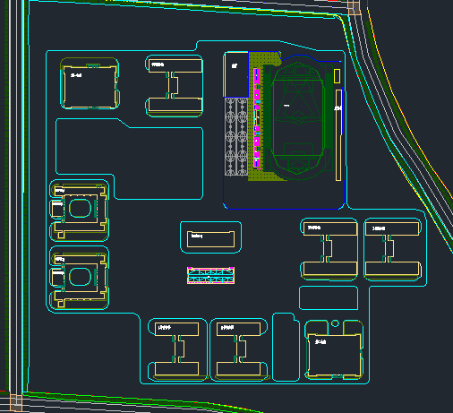
附图一 : 项目日照分析总平面图（含周边范围）（1：1000）

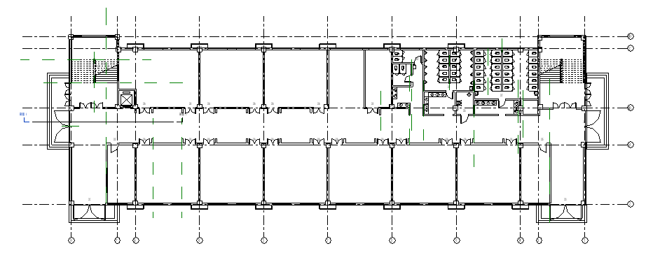
附图二 :项目基地范围内建筑户型图（1：100）
一层
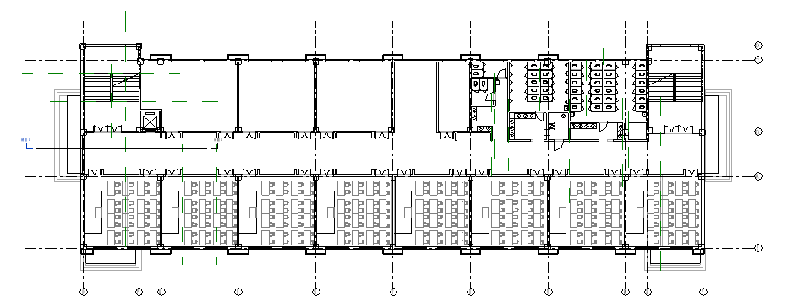
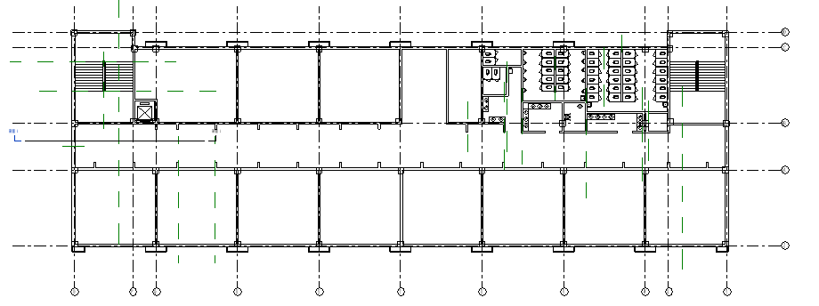
二层-五层
六层
附图三：拟建建筑方案总平面图
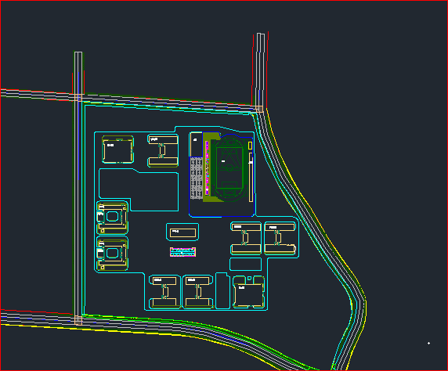
附图四：区域分析
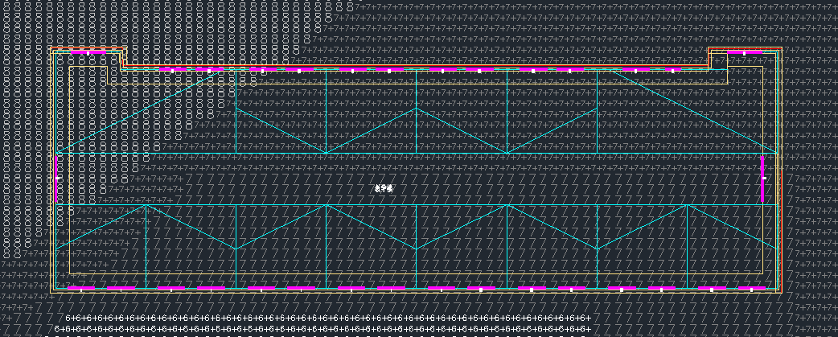
附录五:全景日照
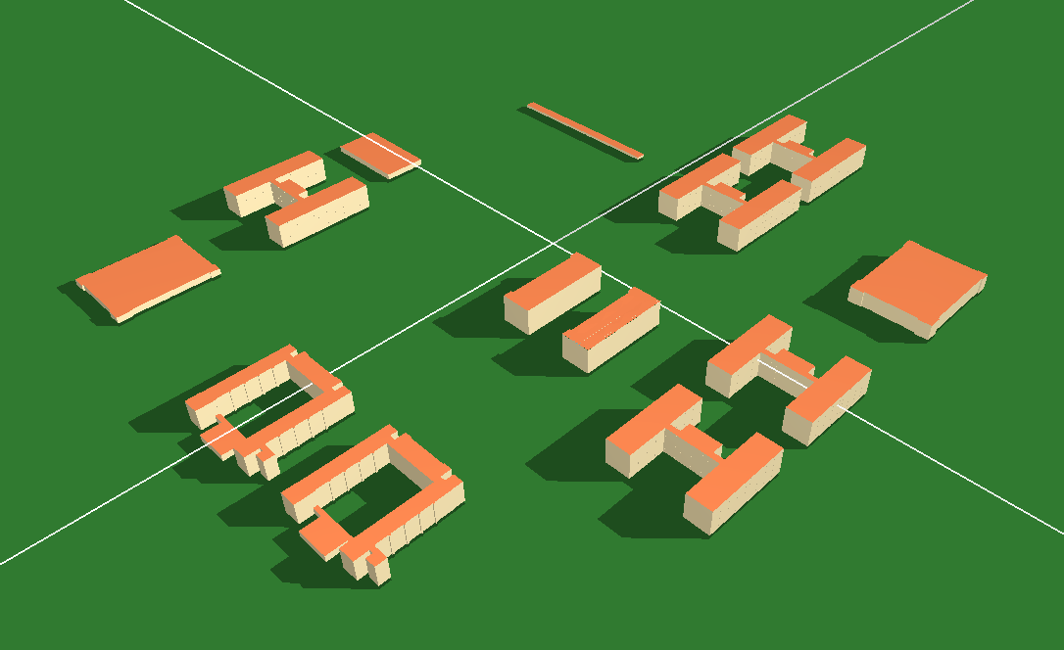
附图六：阴影轮廓：
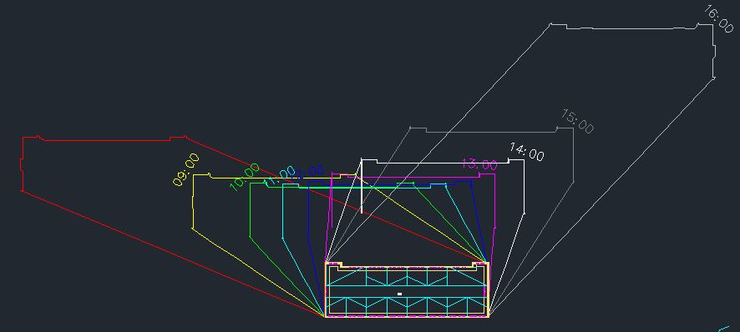
附表一：基地内拟建建筑基本情况：
编号 | 使用性质 | 层数 | 建筑高度(米)
1号宿舍楼 | 普通住宅 |  | 21.6
2号宿舍楼 | 普通住宅 |  | 21.6
3号宿舍楼 | 普通住宅 |  | 21.6
4号宿舍楼 | 普通住宅 |  | 21.6
5号宿舍楼 | 普通住宅 |  | 21.6
合班教室 1# | 民用公共建筑 |  | 7.2
合班教室 2# | 民用公共建筑 |  | 7.2
后勤楼 | 民用公共建筑 |  | 4.8
教学楼 1# | 民用公共建筑 | 6层 | 18.0
教学楼 2# | 民用公共建筑 | 6层 | 18.0
教学楼 3-1# | 民用公共建筑 |  | 23.1
第一食堂 | 民用公共建筑 |  | 7.2
第二食堂 | 民用公共建筑 |  | 14.4
餐厅 | 民用公共建筑 |  | 7.2

注： 1) 上表中是指建筑最高部位（含水箱、电梯井或构架）的高度（具体进行日照分析
计算时建筑高度以日照分析图上所标示的诸屋面标高为准）。
2) 本日照分析报告采用经城乡建设部鉴定的“绿建日照分析软件Sun2020”进
行分析计算。
附表二：窗日照分析表
层号 | 窗位 | 窗台高(米) | 日照时间
层号 | 窗位 | 窗台高(米) | 日照时间 | 总有效日照
1 | 2 | 1.50 | 08:00～15:18  15:57～16:00 | 07:18
1 | 3 | 1.50 | 08:00～15:17 | 07:17
1 | 4～5 | 1.50 | 08:00～15:18 | 07:18
1 | 6 | 1.50 | 08:00～15:17 | 07:17
1 | 7～8 | 1.50 | 08:00～15:18 | 07:18
1 | 9 | 1.50 | 08:00～15:17 | 07:17
1 | 10～11 | 1.50 | 08:00～15:18 | 07:18
1 | 12 | 1.50 | 08:00～15:17 | 07:17
1 | 13～14 | 1.50 | 08:00～15:18 | 07:18
1 | 15 | 1.50 | 08:00～15:22 | 07:22
1 | 17 | 0.90 | 08:00～16:00 | 08:00
1 | 18 | 0.90 | 08:00～15:48 | 07:48
1 | 19～26 | 0.90 | 08:00～15:47 | 07:47
1 | 27 | 0.90 | 08:00～16:00 | 08:00
1 | 28 | 0.90 | 08:00～15:46  15:52～16:00 | 07:46
1 | 29～30 | 0.90 | 08:00～16:00 | 08:00
2 | 1 | 5.10 | 08:00～15:40  15:46～16:00 | 07:40
2 | 2 | 5.10 | 08:00～15:40  15:57～16:00 | 07:40
2 | 3～16 | 5.10 | 08:00～15:40 | 07:40
2 | 17～30 | 4.50 | 08:00～16:00 | 08:00
2 | 31～32 | 4.50 | 08:00～11:50 | 03:50
3 | 1～30 | 8.10～8.70 | 08:00～16:00 | 08:00
3 | 31～32 | 8.10 | 08:00～11:50 | 03:50
4 | 1～30 | 11.70～12.30 | 08:00～16:00 | 08:00
4 | 31～32 | 11.70 | 08:00～11:50 | 03:50
5 | 1～30 | 15.30～15.90 | 08:00～16:00 | 08:00
5 | 31～32 | 15.30 | 08:00～11:50 | 03:50
6 | 1～30 | 18.90～19.50 | 08:00～16:00 | 08:00
6 | 31～32 | 18.90 | 08:00～11:50 | 03:50

注 释： 1.以上日照时间为该客体建筑主要朝向窗户在冬至日有效时间段内经分析得到的连续日照。
2.不满足日照标准的窗户用灰色底纹标示。
3.建设前已不满足日照标准，建设后日照时间更为减少的窗位，用灰色底纹加粗边框标示。
4.建设前已满足日照控制要求，建设后日照时间满足日照标准但不满足日照控制要求的窗位，用白底加粗边框标示。
5.表格中每个窗位仅列出不能满足日照标准的居室（或教室、活动室）窗户及能满足日照标准的最低楼层的窗户，以上各层因满足日照标准，故省略。

